Муниципальное бюджетное учреждение культуры
«Межпоселенческая центральная районная библиотека
Земетчинского района Пензенской области»

Книги – юбиляры 2021 года

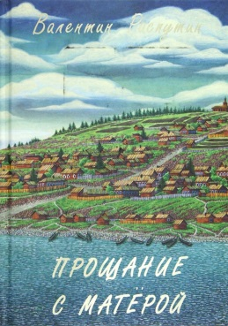
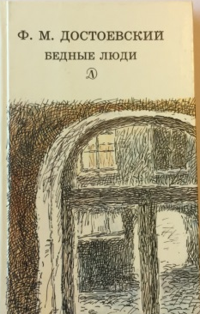
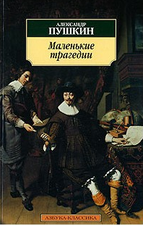
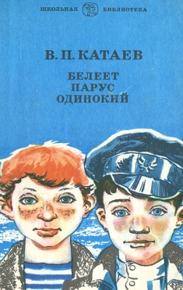


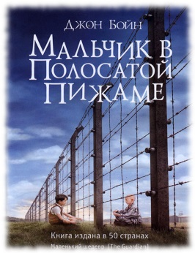
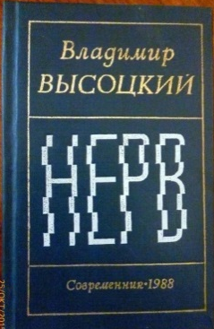
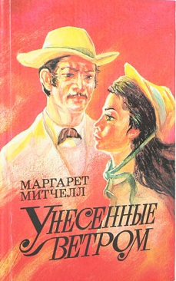

Земетчино
2020

92
К 53

Составитель Рубцова Г.П., гл. библиотекарь по методической работе ЦБ МБУК «МЦРБ Земетчинского района»

Книги-юбиляры 2021 года [Текст] / Земетчинская Межпоселенческая центральная районная библиотека; сост. Г.П. Рубцова. – Земетчино: [б. и.], 2020. – 9 с.

Книги, как и люди, отмечают свои юбилеи. Многие из тех книг, которые мы читаем до сих пор, были написаны несколько сот лет назад. Тем не менее, они и по сей день остаются востребованными в библиотеках. Предлагаю вашему вниманию список книг - юбиляров 2021 года…

10 лет 2011 | - У. Айзексон «Стив Джобс» (1952), впервые написанная и единственная "официальная" биография, созданная при стопроцентном участии самого Стива Джобса.
15 лет  2006 | - Сергей Минаев (1975) «Дyxless. Повесть о ненастоящем человеке» напечатана в 2006 году. Автор поднимает в книге различные проблемы мироустройства, проблемы российского общества и места человека в этом обществе.  - Вышел в свет роман Джона Бойна (1971) «Мальчик в полосатой пижаме», был экранизирован в 2008 году режиссером Марком Херманом.  - Издан роман Дианы Сеттерфилд (1964) «Тринадцатая сказка».
20 лет  2001 | - Русский писатель, публицист Александр Андреевич Проханов (1938), издал роман «Господин Гексоген», получивший премию «Национальный бестселлер».  - Опубликованы три произведения мастера иронического детектива российской писательницы Дарьи Донцовой (Агриппины Аркадьевны Васильевой) (1952) – «Созвездие жадных псов»», «Хобби гадкого утенка» и «Гадюка в сиропе».  - Вышли в свет два романа российского писателя Бориса Акунина (Григория Шалвовича Чхартишвили (1956) «Любовница смерти», «Любовник смерти».  - Напечатан роман Людмилы Евгеньевны Улицкой (1943) «Казус Кукоцкого», получивший в этом же году премию «Русский Букер».
25 лет  1996 | - Издан роман Виктора Пелевина (род. 1962) «Чапаев и Пустота».  - Напечатаны два произведения, лауреата нескольких литературных премий российского писателя Андрея Георгиевича Битова (1937-1918) «Империя в четырех измерениях».  - Вышел первый детектив российской писательницы Полины Дашковой (Татьяны Викторовны Поляченко (1960) «Кровь нерожденных» - принес ей широкую известность.
30 лет  1991 | - Вышли в свет романы Андрея Георгиевича Битова (1937-2018) «Мы проснулись в незнакомой стране», «Жизнь в ветреную погоду».
40 лет  1981 | - Издание сборника произведений Высоцкого В.С. (1938) «Нерв».  - Начал печататься роман русского писателя Георгия Макеевича Маркова «Грядущему веку».
45 лет  1976 | - В журнале «Наш современник» (1976 № 1) опубликована повесть русского писателя Валентина Григорьевича Распутина (р. 1937) «Прощание с Матерой», в которой поднимается проблема затопление деревень и создание гигантских ГЭС, рассказывается о трагических судьбах русского крестьянства 20 века.  - Впервые полностью напечатана повесть русского писателя Виктора Петровича Астафьева (1924-2001) «Царь-рыба». Главная тема повести – опасность самоистребления души. За это произведение автор был удостоен Государственной премии СССР (1978).
50лет  1971 | - Издание повести Троепольского Г.Н. (1905-1995) «Белый Бим, Черное ухо»  - Издание трилогии Носова Н.Н. (1908-1976) «Трилогия о Незнайке»  - Издание повести Стругацких А. и Б. «Обитаемый остров»  - Опубликован сборник стихов талантливого русского поэта Николая Михайловича Рубцова (1936-1971) «Зеленые цветы»  - Русский писатель, актер, кинорежиссер Василий Макарович Шукшин (1929-1974) опубликовал кинороман о Степане Разине «Я пришел дать вам волю»
55 лет  1966 | - В журнале «Москва» (1966 №11) началась первая публикация романа русского писателя Михаила Афанасьевича Булгакова (1891-1940) «Мастер и Маргарита». Это было одно из важнейших культурных событий в стране.  - Белорусский советский писатель Иван Петрович Шамякин (1921-2004) опубликовал пять сюжетно связанных повестей, составивших книгу «Тревожное счастье» - лирико-поэтическое повествование о любви и верности, о духовной красоте человека.  - Вышла повесть «Крокодил Гена и его друзья русского детского писателя Эдуарда Николаевича Успенского (род. 1937).
60 лет  1961 | - Издание 1-ой книги Драгунского В.Ю. (1913-1972) «Он живой и светится».  - Публикация рассказа Носова Н.Н. (1908-1976) «Приключения Толи Клюквина».  - Опубликована повесть русского писателя Федора Александровича Абрамова (1920-1983) «Безотцовщина»  - Опубликован киносценарий фильма «Дорогой мой человек» русского писателя Юрия Павловича Германа (1910-1967).
65 лет  1956 | - Издана пьеса драматурга Евгения Львовича Шварца (1896-1958) «Обыкновенное чудо».  - Опубликованные повести «Жестокость» и «Испытательный срок» русского писателя Павла Филипповича Нилина (1908-1981) и снятые по ним одноименные фильмы принесли автору широкую известность.
70 лет  1951 | - Вышла в свет вторая, исправленная и дополненная редакция романа русского писателя (1901-1956) «Молодая гвардия». Александра Александровича Фадеева  - Итальянский детский писатель Джанни Родари (1920-1980) издал знаменитую сказку «Приключения Чиполлино».  - Мировую известность принесла Джерому Дейвиду Сэлинджеру (1919-2010) вышедшая в свет повесть «Над пропастью во ржи»,
75 лет  1946 | - Советский русский писатель-сатирик Михаил Михайлович Зощенко (1895-1958) издал пьесу «Пусть неудачник плачет».  - Создательница сказочной страны фантастических существ Муми-тролей финская писательница и художница Туве Марика Янссон (Янсон, 1914-2001) выпустила свое новое произведение: «Муми-троль в погоне за кометой».  - Опубликована биография О. Бальзака, над которой австрийский писатель Стефан Цвейг (1881-1942) работал около тридцати лет.
80лет  1941 | - Публикация литературного сценария Гайдара А.П. (1904-1941) «Клятва Тимура»  - Написание и публикация Л. Пантелеева (Алексе́й Ива́нович Ереме́ев 1908-1987) «Честное слово»
85 лет  1936 | - Издан единственный роман американской писательницы Маргарет Митчелл (1900-1949) «Унесенные ветром», который выдержал более 70 изданий в США, переведен на многие языки мира.  - Русский советский писатель Аркадий Петрович Гайдар (Голиков, 1904-1941) напечатал свой знаменитый рассказ «Голубая чашка».  - К столетию гибели А.С. Пушкина (1799-1837) издательство «Художественная литература» впервые выпустило «Маленькие трагедии» шестью отдельными книгами в картонных иллюстрированных переплетах. Каждая книга была вложена в свой футляр.  - Вышла из печати поэма русского советского поэта Александра Трифоновича Твардовского (1910-1971) «Страна Муравия», получившая Государственную премию СССР.  - Русский советский писатель Валентин Петрович Катаев (1897-1986) опубликовал, принесшую ему мировую известность повесть «Белеет парус одинокий».  - Вышла из печати повесть русского советского писателя-фантаста Александра Романовича Беляева (1884-1942) «Звезда КЭЦ».
90лет  1931 | - Публикация романа Ильфа И. и Петрова Е. «Золотой теленок».  - Издание романа Антуана де Сент-Экзюпери (1900-1944) «Ночной полет».
100 лет  1921 | - Издание сборника стихов Ахматовой А.А. (1889-1966) «Подорожник».  - Издание сборника стихов Гумилева Н. (1886-1921) «Шатер»
110 лет  1911 | - Публикация рассказа А.И. Куприна (1870-1938) «Гранатовый браслет».  - Издан роман американского писателя Теодора Драйзера (1871-1945) «Дженни Герхардт».
115 лет  1906 | - Издана талантливая повесть американского писателя Джека Лондона (Джон Гриффит, 1875-1916) «Белый клык».
120 лет  1901 | - Публикация повести «Собака Баскервилей» Артура Конан Дойля (1859-1930).
125 лет  1896 | - Напечатана пьеса русского писателя Антона Павловича Чехова (1860-1904) «Чайка»
140 лет  1881 | - Публикация повести Лескова Н.С. (1831-1895) «Левша»
145 лет  1876 | - Вышла из печати повесть русского писателя Н.А. Некрасова (1821-1878) «Кому на Руси жить хорошо».  - Опубликовано автобиографическое произведение Марка Твена (1835-1910) «Приключения Тома Сойера».
150 лет  1871 | - Английский писатель Льюис Кэрролл (1832-1898), написал сказочную повесть «Алиса в Зазеркалье».
160 лет  1861 | - Опубликован роман русского писателя Федора Михайловича Достоевского (1821-1881) «Униженные и оскорбленные».  - Изданы поэмы русского писателя Николая Алексеевича Некрасова (1821-1878) «Крестьянские дети» и «Коробейники», наполненные неподдельной любовью к русскому крестьянину.
165 лет  1856 | - Напечатан роман Федора Михайловича Достоевского «Преступление и наказание».
170 лет  1851 | - Впервые опубликовано полное издание сказки русского писателя Петра Павловича Ершова (1815-1869) «Конек Горбунок».
175 лет  1846 | - Первые же вышедшие в свет произведения Федоровича Михайловича Достоевского – роман «Бедные люди» и повесть «Двойник» - выдвинули его в ряд признанных писателей своего времени.
180 лет  1841 | - Опубликован роман Дж. Купера (1789-1851) «Зверобой, или первая тропа войны»  - В.Ф. Одоевский (1804-1869) написал сказку «Мороз Иванович».
190 лет  1831 | - Издана драма русского писателя, поэта Михаила Юрьевича Лермонтова (1814-1841) «Странный человек», выразившая ненависть автора к деспотической власти и крепостному праву.  - Публикация романа В. Гюго (1802-1885), французск0го писателя, поэта, прозаика и драматурга, «Собор Парижской Богоматери».  - Опубликована книга Н.В. Гоголя (1809-1852) «Вечера на хуторе близ Диканьки».  - А.С. Пушкин (1799-1837) написал сказку «Сказка о царе Салтане ...»  - О. де Бальзак (1799-1850) написал роман «Шагреневая кожа».  - Французский писатель Стендаль (Анри Мари Бейль, 1783-1842) опубликовал роман «Красное и черное».
195 лет  1826 | - Американский писатель Джеймс Фенимор Купер (1789-1851) опубликовал роман «Последний из могикан».
200 лет  1821 | - А.С. Пушкин (1799-1837) написал поэму «Кавказский пленник».
240 лет  1781 | - Русский писатель Денис Иванович Фонвизин (1744 или 1745-1792) написал самое значительное произведение – комедию «Недоросль».
295 лет  1726 | - Лучшим произведением английского писателя Джонатана Свифта (1667-1745) стала опубликованная книга «Путешествия Гулливера», где автор «открывает» фантастические страны, сатирически комментируя реальные перспективы и идеалы европейского общественного устройства.
430 лет  1591 | - Английский драматург Уильям Шекспир (1564-1616) издал два произведения: пьесу-сказку «Сон в летнюю ночь» и драму «Венецианский купец».

Библиография

Знаменательные даты – 2011: универсальный иллюстрированный календарь-журнал для работников библиотек, школ и вузов, учреждений науки и культуры, любителей искусства и словесности.- М.: Либерея Бибиинформ, 2011. – 752 с.;

